Praktikum nr 5. Digitaalne allkiri. RSA+SHA1
Võtmete genereerimine RSA Algoritmi abil:
- Valida kaks algarvu (iga algarv 1024 bits)
Selleks kasuta abiarv 238564730459694973388537093802694895713859425391881298982

lisa sellele oma sünnikuupäev korrutatud 2³² (kasutage suurte arvude kalkulaatorit http://www.mobilefish.com/services/big_number_equation/big_number_equation.php) Seejärel vali lähim algarv
http://www.numberempire.com/primenumbers.php
p=
q=
- Arvutada moodul (kasutage suurte arvude kalkulaatorit http://www.mobilefish.com/services/big_number_equation/big_number_equation.php ) n=p×q=
- Arvutada Euleri funktsiooni väärtust
φ(n)=(p-1)(q-1)=
- Valida avatud eksponent e=
- Arvutada salastatud eksponent d =
- Avalikustada avavõti (e, n)
- Salvestada privaatvõti (d, n)
Teksti ettevalmistamine allkirjastamiseks:
- Teisendada oma nimi kahendkoodiks:

Hash-funktsioon SHA-1:
Hash-funktsiooni arvutame tekstist, mis on saadud punktis 8.
- Sisendi ühtlustamine kuni 448 bitti

- Sisendi pikendamine. Sisendi viimasele kuuekümne neljale kohale (512-448=64) kirjutatakse arvu L (esialgne pikkus) kahendesitus.

- Initsialiseerimine:
A = 67452301
B = EFCDAB89
C = 98BADCFE
D = 10325476
E = C3D2E1F0

- Wt arvutus.
Lähtudes Y0-st moodustage 16 esimest Wt sõna:
W₀

W₁

W₂

W₃

W₄

W₅

W₆

W₇

W₈

W₉

W₁₀

W₁₁

W₁₂

W₁₃

W₁₄

W₁₅

Järgmised 16 sõna arvutatakse: Wt = Wt-16 ⊕ Wt-14 ⊕ Wt-8 ⊕ Wt-3
W₁₆

W₁₇

jne
Iga raundi operatsiooni võib esitada kui
A, B, C, D, E (CLS₅ (A) + f_{t} (B, C, D) + E + W_{t} + K_{t}), A, CLS₃₀ (B), C, D
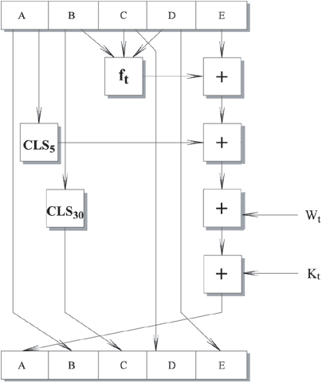
- Arvutame CLS₅ (A) :
- Arvutame esimese raundi jaoks f_{t} (B, C, D)= (B & C) ∨ (¬ B & D):

- Arvutame saadut tulemuste abil: (CLS₅ (A) + f_{t} (B, C, D) + E + W₀ + K₀), siin
0 ≤ t ≤ 19 K_{t} = 5A827999
- Uus A võrdub eelmises punktis saadud tulemusega
- Uus B= vana A:
- Uus C = CLS₃₀ (vana B):
- Uus D = vana C:

- Uus E = vana D
- Olgu uus ABCD- hash-funktsiooni lõppväljund (reaalselt oleks vaja läbida 80 kodeerimisringi). Kasutades RSA ja privaatvõtit krüpteerime saadud koodi P(M)=Memod n=

